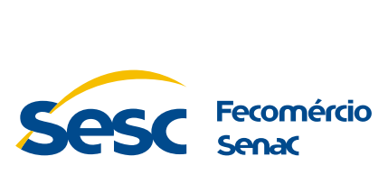

FORMULÁRIO DE INSCRIÇÃO DE ATLETAS E COMISSÃO TÉCNICA – 17º JOGOS DA SAÚDE

Declaro que estou em condições de saúde adequadas para participar dos 17º Jogos da Saúde e isento a organização e patrocinadores de qualquer responsabilidade por ocorrências durante o evento. Concordo com o regulamento e autorizo o uso de minha imagem e voz para divulgação. Estou ciente de que meus dados pessoais serão tratados conforme a Lei Geral de Proteção de Dados (LGPD).

NOME DA EQUIPE: | E-MAIL:
TELEFONE CONTATO: | CIDADE:
MODALIDADE: ( ) FUTSAL M ( )FUTSAL F ( ) FUTEBOL 7 M ( ) VOLEI DE DUPLAS - AREIA: Masc ( ) Fem( ) Misto( )

Nº | ATLETA | RG | CPF | DATA NASC. | ASSINATURA
01
02
03
04
05
06
07
08
09
10
11
12
13
14
TÉCNICO/ REPRESENTANTE
NOME |  | RG | CPF | DATA NASC. | ASSINATURA

ASSINATURA DO REPRESENTANTE | CARIMBO/ASSINATURA DO ESTABELECIMENTO DE SAÚDE
OBS: Os atletas deverão comparecer às competições com DOCUMENTO DE IDENTIDADE.
A ficha deverá ser preenchida e entregue, juntamente com documentos comprobatórios, na Sede da Fehosul - Rua Cel Corte Real, 75.
ATÉ O DIA 16 DE OUTUBRO DE 2024.

